KỶ NIỆM 76 NĂM NGÀY THƯƠNG BINH LIỆT SĨ (27/7/1947 – 27/7/2023)
TẤM LÒNG CỦA BÁC HỒ VỚI THƯƠNG BINH, LIỆT SĨ

“Uống nước nhớ nguồn” là truyền thống đạo lý nhân ái có từ ngàn đời của dân tộc Việt Nam. Truyền thống tốt đẹp đó đã và đang được Nhân dân ta phát huy từ đời này sang đời khác, từ thế hệ này sang thế hệ khác, mà Bác Hồ là một tấm gương tiêu biểu nhất. Là Chủ tịch nước, mặc dù bận rất nhiều công việc, nhưng hàng năm cứ đến “Ngày Thương binh-liệt sĩ” Bác đều gửi thư cho các đồng chí thương binh và gia đình liệt sĩ. Đọc những bức thư đó, ai cũng cảm nhận được tình cảm của Bác dành cho họ.

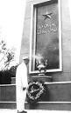
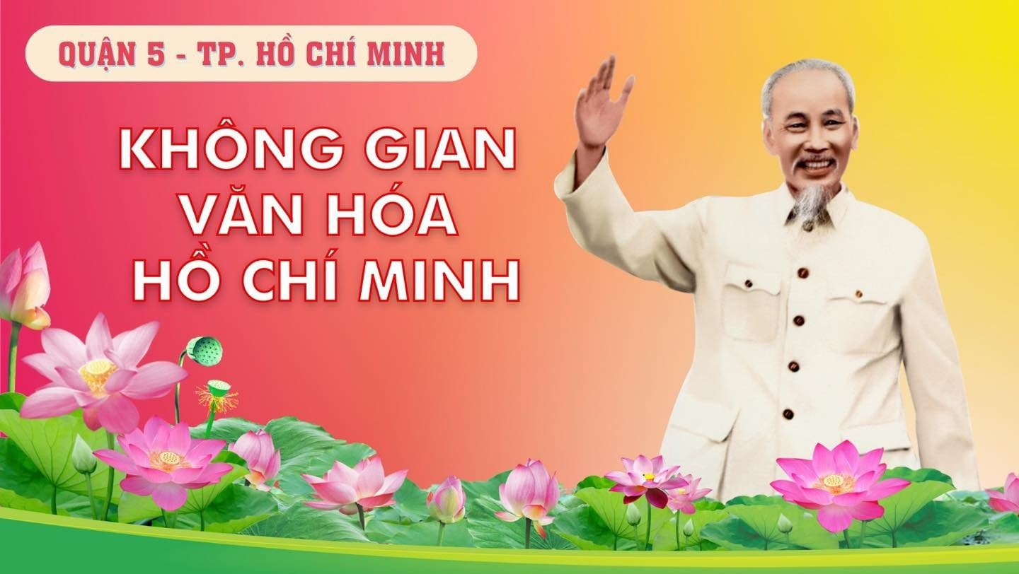

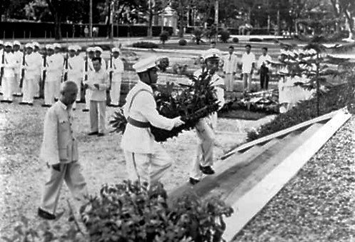
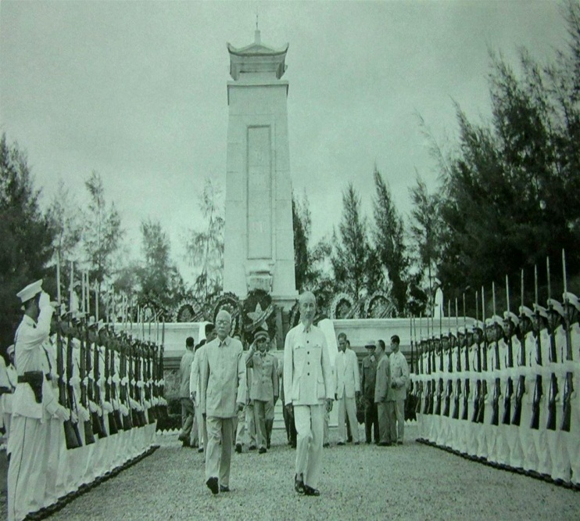

Trong Thông báo về việc nhận con các liệt sĩ làm con nuôi, Bác viết: “Vì muốn thay mặt Tổ quốc, toàn thể đồng bào và Chính phủ cảm ơn những chiến sỹ đã hy sinh tính mệnh cho nền Tự do, Độc lập và Thống nhất của nước nhà, hoặc trong thời kỳ cách mệnh, hoặc trong thời kỳ kháng chiến. Tôi gửi lời chào thân ái cho các gia đình liệt sĩ đó, và tôi nhận con các liệt sĩ làm con nuôi của tôi”. Khi được tin con trai bác sĩ Vũ Đình Tụng, Giám đốc Y tế Bắc Bộ hy sinh, trong thư chia buồn, Bác viết: “Ngài biết rằng tôi không có gia đình, cũng không có con cái. Nước Việt Nam là đại gia đình của tôi. Tất cả thanh niên Việt Nam là con cháu tôi. Mất một thanh niên, thì hình như tôi đứt một đoạn một”.

Trong Thư gửi Ban Thường trực của Ban tổ chức “Ngày Thương binh toàn quốc”, Bác nói về ý nghĩa cao cả của ngày 27 tháng 7. Đó là “Một dịp cho đồng bào ta tỏ lòng hiếu nghĩa bác ái, là tỏ ý yêu mến thương binh”. Bác là người đề xuất phong trào “Đón thương binh về làng” với những việc làm rất cụ thể. Bác khuyên các cháu thiếu nhi lập phong trào Trần Quốc Toản để giúp đỡ gia đình bộ đội và thương binh v.v…
Bác kêu gọi đồng bào cả nước hãy thể hiện tình cảm thương yêu, trách nhiệm và bổn phận của mình bằng những việc làm thiết thực nhất: “Trong lúc chống nạn đói kém, đồng bào ta đã từng mỗi tuần nhịn ăn một bữa để giúp các đồng bào bị đói. Bây giờ chống nạn ngoại xâm, tôi chắc đồng bào ta sẽ vui lòng vài ba tháng nhịn ăn một bữa để giúp đỡ chiến sỹ bị thương”. Chính Người đã tiên phong gương mẫu thực hiện lời kêu gọi đó: “Tôi xin xung phong gửi 1 chiếc áo lót lụa của chị em phụ nữ đã biếu tôi, 1 tháng lương của tôi, 1 bữa ăn của tôi, và của các nhân viên tại Phủ Chủ tịch, cộng là một nghìn một trăm hai mươi bảy đồng". Đặc biệt, nhân ngày 27 tháng 7 hàng năm, Bác trích một tháng lương Chủ tịch nước của mình tặng các đồng chí thương binh. Những tặng phẩm của đồng bào trong nước và kiều bào ta ở nước ngoài kính tặng Bác, Bác tặng lại các đồng chí thương binh.
Tháng 9-1951, Bác gửi thư cho anh em thương binh Trại dệt chiếu Tuyên Quang. Như tình cảm của người cha dành cho con, ân cần, tỉ mỉ, Bác hỏi: Học dệt chiếu cần bao nhiêu ngày, tháng? Trung bình dệt một chiếu thường cần mấy giờ và bao nhiêu vốn? Bán một chiếu được bao nhiêu lời? Với nghề dệt chiếu, có thể đủ ăn, đủ mặc không?
Hay câu chuyện, Bác yêu cầu chuyển chiếc điều hòa nhiệt độ trong phòng mình để gắn cho trại điều dưỡng thương binh. Đó là một trong nhiều câu chuyện thể hiện tấm lòng nhân ái bao la của một con người mà cả cuộc đời “Nâng niu tất cả, chỉ quên mình” của Người.
Những món quà của Bác giản dị nhưng vô cùng quý giá vì đó chính là sự quan tâm chăm sóc, là tình cảm của Người dành cho thương bệnh binh. Những món quà đó là nguồn cổ vũ, động viên tinh thần to lớn đối với thương bệnh binh, làm ấm lòng người chiến sĩ. Đáp lại tình cảm ấy, bằng tinh thần và nghị lực của anh bộ đội Cụ Hồ, nhiều thương, bệnh binh và gia đình liệt sỹ đã có nhiều cố gắng vươn lên, tự lực cánh sinh trong lao động sản xuất, học tập và trong cuộc sống. Họ không những đã tạo ra công ăn việc làm cho mình và gia đình mình, mà còn tích cực giúp đỡ đồng đội và con em của họ, tạo dựng nên một cuộc sống có ích hơn, tươi đẹp hơn. Họ đã làm đúng theo lời Bác dạy: Thương binh tàn nhưng không phế.
Trước lúc đi xa, Bác đã để lại cho toàn Đảng, toàn quân và toàn dân ta Bản Di chúc lịch sử, trong đó có phần viết về chính sách xã hội đối với thương binh, gia đình liệt sĩ và những người đã kinh qua chiến đấu. Bác viết: “Đối với những người đã dũng cảm hy sinh một phần xương máu của mình (cán bộ, binh sĩ, dân quân, du kích, thanh niên xung phong...), Đảng, Chính phủ và đồng bào phải tìm mọi cách làm cho họ có nơi ăn chốn ở yên ổn, đồng thời phải mở những lớp dạy nghề thích hợp với mỗi người để họ có thể dần dần “tự lực cánh sinh”. Đối với các liệt sĩ, mỗi địa phương (thành phố, làng xã) cần xây dựng vườn hoa và bia kỷ niệm ghi sự hy sinh anh dũng của các liệt sỹ, để đời đời giáo dục tinh thần yêu nước cho Nhân dân ta. Đối với cha mẹ, vợ con (của thương binh và liệt sĩ) mà thiếu sức lao động và túng thiếu, thì chính quyền địa phương (nếu ở nông thôn thì chính quyền xã cùng hợp tác xã nông nghiệp) phải giúp đỡ họ có công ăn việc làm thích hợp, quyết không để họ bị đói rét. Những chiến sĩ trẻ tuổi trong các lực lượng vũ trang nhân dân và thanh niên xung phong đều đã được rèn luyện trong chiến đấu và đều tỏ ra dũng cảm. Đảng và Chính phủ cần chọn một số ưu tú nhất, cho các cháu ấy đi học thêm các ngành, các nghề, để đào tạo thành những cán bộ và công nhân có kỹ thuật giỏi, tư tưởng tốt, lập trường cách mạng vững chắc. Đó là đội quân chủ lực trong công cuộc xây dựng thắng lợi chủ nghĩa xã hội ở nước ta”.
Thực hiện lời Bác dặn, thời gian qua, Đảng và Nhà nước ta đã có nhiều chính sách ưu tiên đối với thương bệnh binh và gia đình liệt sĩ. Đồng bào ta trên khắp mọi miền của Tổ quốc cũng đã làm nhiều công việc để đền ơn đáp nghĩa, như: Tặng quà cho các gia đình có công với cách mạng, gia đình chính sách, xây nhà tình nghĩa, lập Quỹ đền ơn đáp nghĩa, phụng dưỡng các mẹ Việt Nam anh hùng, ủng hộ và giúp đỡ các nạn nhân nhiễm chất độc màu da cam, giúp đỡ thương bệnh binh và gia đình liệt sĩ, tìm mộ liệt sĩ,… Việc chăm sóc sức khỏe, nâng cao đời sống tinh thần và vật chất, giảm bớt một phần khó khăn trong cuộc sống cho thương bệnh binh và gia đình liệt sĩ là tình cảm, trách nhiệm và bổn phận của toàn xã hội. Xã hội ta sẽ ngày càng tốt đẹp hơn từ những việc làm đầy tình nghĩa đó. Phong trào đền ơn đáp nghĩa đã, đang và sẽ được Nhân dân ta nhân lên và phát huy ngày càng rộng rãi./.
LG

